ASIGNATURA /ÁREA: BIOPOLITICA |  |  | PERÍODO 2 |  | GRADO: 7º2
NOMBRE DEL ESTUDIANTE:
LOGROS /COMPETENCIAS: (de acuerdo al enfoque que se siga en la I.E)

-Identifico las necesidades y los puntos de vista de personas o grupos en una situación de conflicto en la que no estoy involucrado (Escucho a cada cuál para entender sus opiniones). - Conozco procesos y técnicas de mediación de conflictos

Desempeño: Define qué es la mediación y describe cuáles son las características generales de la mediación. 2. Compara la mediación con otros mecanismos alternativos de resolución de conflictos (por ejemplo, con la conciliación o el arbitraje) e identifica sus diferencias, y analiza procesos en donde el papel de uno o varios mediadores ha sido importante en el manejo de conflictos nacionales o internacionales. 3. Conoce en qué consiste la imparcialidad y la neutralidad de un mediador y la práctica.

ACTIVIDADES PRÁCTICAS A DESARROLLAR:

Actividad 1: Según el cuadro de cuatros pasos para una Mediación, analiza una situación real o ficticia, dónde se vea reflejado cada uno de los pasos.
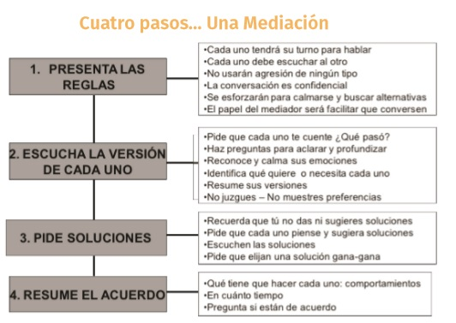

Caso real o ficticio: Llenar con los datos de tu situación o caso; bien sea real o ficticia el siguiente cuadro

NOMBRE DEL CASO O SITUACIÓN: | PASOS
PRESENTA LAS REGLAS

ESCUCHA LA VERSIÓN DE CADA UNO

PIDE SOLUCIONES

RESUME EL ACUERDO

RECURSOS:
Lecturas en este mismo documento

OBSERVACIONES:
Se debe entregar en hojas block, debidamente marcado, y sustentar en el momento que le sea indicado

FECHA DE DEVOLUCIÓN Y  SUSTENTACIÓN DEL TRABAJO | 3 SEMANA |  |  | 4 SEMANA |  | 5 SEMANA
FECHA DE DEVOLUCIÓN Y  SUSTENTACIÓN DEL TRABAJO | 8 DE JULIO |  |  |  |  | DEL 18 AL 22 DE JULIO
SANDRA MILENA LÓPEZ GRISALEZ  ________________________  NOMBRE DEL DOCENTE |  | CLAUDIA MARÍA RODRIGUEZ MARIACA  _____________________________  NOMBRE DEL COORDINADOR(A)

